对结构有自己的了解，选择一个合适的模型结构（卷积神经），
基于当前经验数据找到自己所选模型的参数的最优值，训练过程本质就是找到参数最优值
前提1：mode 前提2：data
刚开始由模型得到的结果与真实的值（标签）的差值是loss，得到这个loss的函数是损失函数，不一定是值的差
朝着loss降低的方向更新w，b，w，b最开始是随机值

优化后，再扔一个x进去，再进行同样的流程
当loss满足自己的要求，停止训练，就可以把模型拿去使用

损失函数的类型
1回归（连续）均方误差（mseloss）L1loss平均绝对误差
2分类（离散）交叉熵（两个概率的接近程度）KL散度（相对熵）（最小化的交叉熵）

梯度下降（优化参数的具体方法）
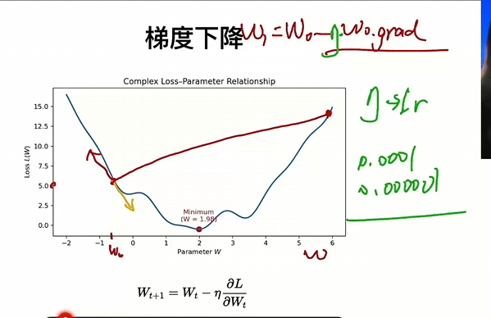
W0的梯度是它上升最大的方向，也就是它的斜率，然后我们需要往他的反方向去改变W，然后W0.grad（梯度值）可以loss通过链式法则求过来（改变W0的步子），负号确定方向，但是为了防止步子太大，引入η学习率来限制步子的大小

激活函数（完成非线性转换，对wx+b进行嵌套）线性不能解决大部分问题
线性：sigmoid（0，1） tanh （-1，1）
非线性：relu（卷积） gelu（语言）

